Dzień dobry,
mam prośbę o przesłanie oferty na wzorcowanie z akredytacją miernika siły typu TesT 326 50N.
Chcielibyśmy sprawdzić przyrząd w następującym zakresie:
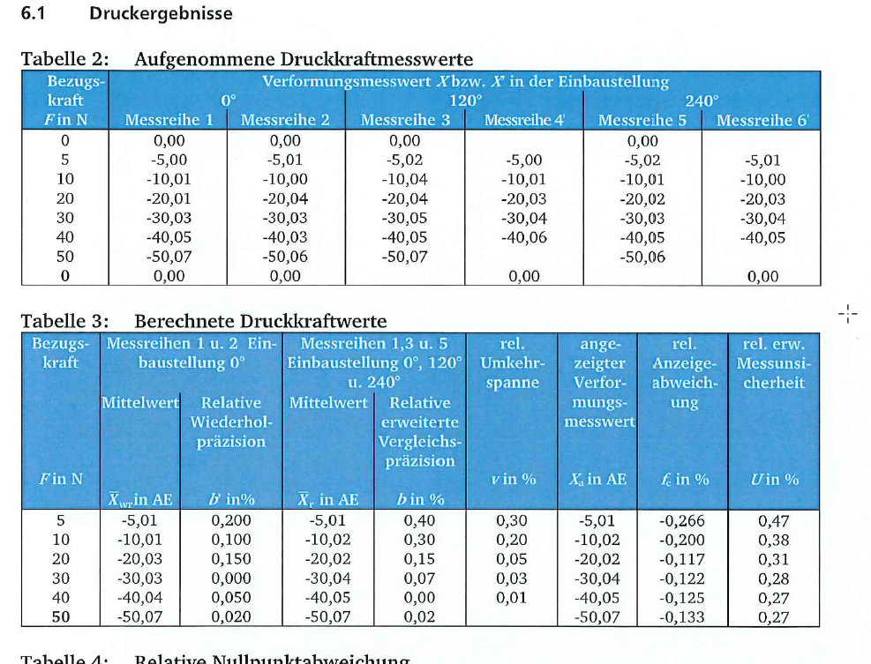

Poniżej zdjęcia miernika:
